台北市立松山高中九十三學年度第一學期第二次段考三年級社會組地理試題
單選題(每題2分)
1. 如果河川上游興修水庫攔蓄泥沙，易對海岸地帶產生何種影響﹖ (A)潮浦地範圍擴大 (B)河川輸沙量改變 (C)導致地盤下陷 (D)海水入侵使感潮河段增長 (E)產生突堤效應。
2. 依據地形景觀之地形、植被、鄰近景觀的影響和人為改變等因子，來作為視覺景觀評估的分級，是屬於何種類型的分析方法﹖ (A)質的分析 (B) 最近鄰分析 (C)環域分析 (D)視域分析 (E)量的分析。
3. 近年來，臺灣的土石流災害日益頻仍，下列哪兩項人類活動最可能加劇土石流的災害？ (甲)山地開發農場；(乙)河谷興建防砂壩；(丙)山區闢建道路；(丁)平原農田轉種檳榔。 (A)甲丙 (B)甲丁 (C)乙丙 (D)乙丁(E)甲乙。
4. 荷據和清朝時期文獻中的臺灣古地圖，其比例尺較小且準確度較差，在海岸線變遷分析上，僅能作何種利用﹖ (A)視域分析 (B)定量分析 (C)定性分析 (D)負相關分析 (E)正相關分析。
5. 臺灣北部及東北部海岸岬灣羅列，奇岩嶙峋極富地景之美，加上海天共色及便捷的交通，目前已規劃為風景特定區，成為臺灣地區居民休閒旅遊的最佳去處。請問，哪些因素造成此區岬角灣澳發達？(甲) 河流長時間的堆積作用；(乙)岩層走向與海岸線平行；(丙)不同性質的岩層構造；(丁)長期同一方向的海蝕作用；(戊)東北季風長時間的吹拂。正確的是： (A)甲乙丙 (B)丙丁戊 (C)甲丙丁 (D)乙丙戊 (E)甲乙丁。
6. 「滄海桑田」是何種地理現象最佳之寫照﹖ (A)海岸離水退夷 (B)人工堤防的突堤效應 (C)河川輸沙量減少 (D)地殼變動海岸下沉 (E)海岸變遷。
7. 「臺灣西部北港溪至高屏溪之間的海岸是標準的離水堆積海岸。」此論述的依據是： (A)濱外多沙洲、潟湖 (B)沿海平原面積廣大 (C)沿海多波蝕棚 (D)河口多呈溺谷 (E)河流坡度平緩。
8. 中國華南一帶商店街多設有騎樓與何自然環境因素有關？ (A)地形崎嶇 (B)多地震 (C)多雨 (D)防蟲害 (E)接近水源。
9. 由於生態環境的影響經常跨越國際，故地球生態平衡的維持必須得到世界各國廣泛的合作，並且須受國際協議之約束，美國總統布希宣布不再遵守「京都議定書」(The Kyoto Protocol)，引起世界各國強烈抨擊。請問：美國此一舉措將會使下列哪一種環境問題更加惡化？ (A)臭氧層破壞 (B)全球暖化 (C)核廢汙染 (D)酸雨 (E)生物物種銳減。
10. 在都市熱島效應下，以下四圖圖中的曲線表示氣溫或氣壓的等值高度面，則正確的是何者？ (A)甲乙 (B)甲丁 (C)乙丙 (D)乙丁。
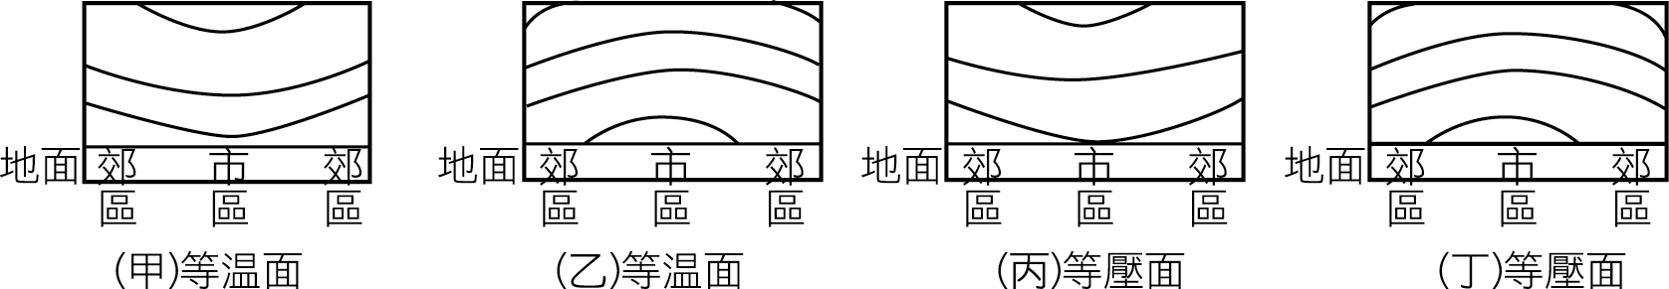
11. 每逢4月22日「地球日」時，全球許多國家會舉辦一些如無汽車活動、用太陽能烹煮食物……等，以響應愛護地球。請問這些活動主要是抑制什麼物質的排放？ (A)二氧化碳 (B)氮氧化合物 (C)氟氯碳化物 (D)甲烷 (E)臭氧。
12. 若將都市地區與鄉村地區的氣候特徵作比較，則都市地區「不」具備： (A)平均氣溫較高 (B) 平均雨日較長 (C)能見度較低 (D) 平均風力較小 (E)酸雨較嚴重。
13. 下列何者並「非」海岸地帶所具備之重要性﹖ (A)消耗波浪能量 (B)提供漁撈經濟活動的場所 (C)提供觀光遊憩活動的場所 (D)反映海陸交會地之環境變化 (E)供應建築業所需沙石。
14. 依據下面四張等高線圖，找出屬於流量變化最小，且水力資源豐富的河流：
(A) (B) (C) (D)
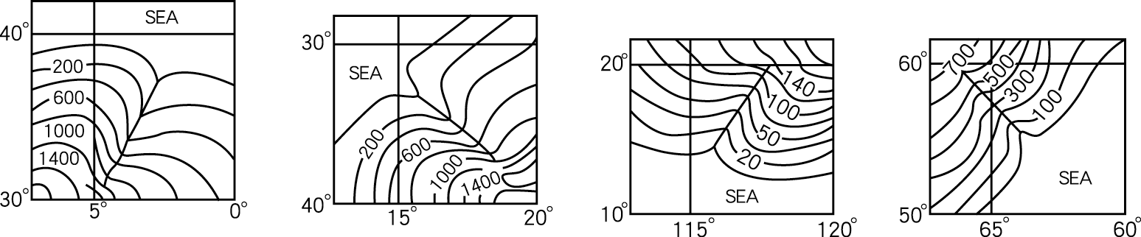
15. 「世界空氣汙染最嚴重的都市是位於聖保羅南方一小時車程的哥巴道市，十萬居民的小城市座落於經常發生逆溫的海岸山谷中，數以千噸的汙染物，經由煙囪排放到靜止的大氣中，為了求生存，當地居民必須忍受高比例的呼吸、遺傳疾病。」請問：下列哪一個圖最能用來表示逆溫的現象？
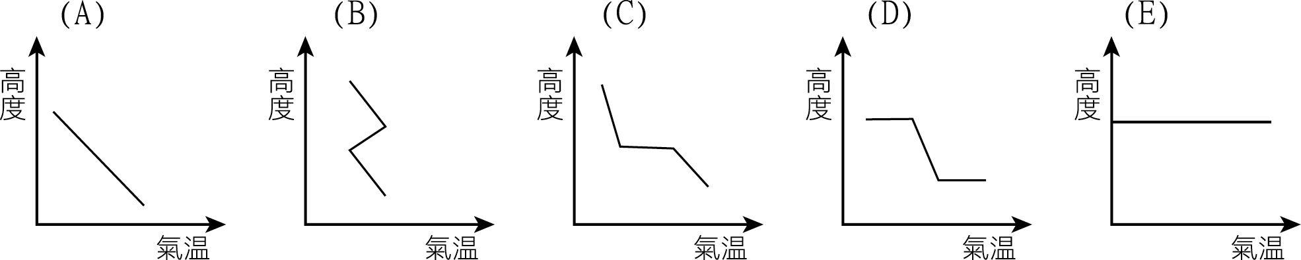
16. 下列有關「都市熱島效應」的敘述，何者正確？(甲)夜晚小於白天；(乙)無雲微風時較顯著；(丙)颳風時較明顯；(丁)在梅雨季節時較不明顯；(戊)高氣壓籠罩時較明顯。 (A)甲丙丁 (B)乙丙戊 (C)甲丁戊 (D)乙丁戊 (E)甲乙丙。
17. 下圖為都市化前後暴雨河川流量歷線圖，由該圖可以看出流量歷線圖在都市化後產生何種改變？
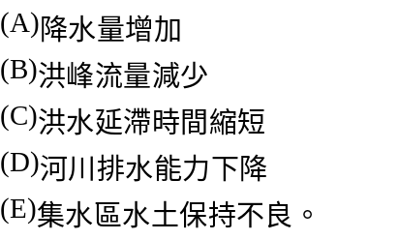 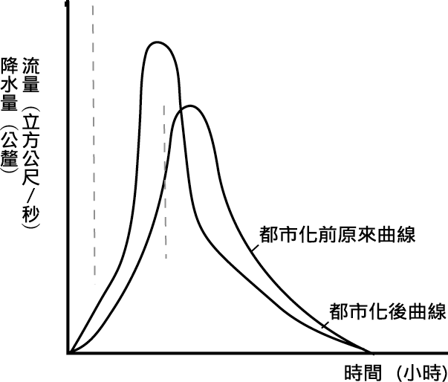
18. 由於春雨過少，91年臺灣陷入嚴重缺水危機，除呼籲民眾節約用水外，若自臺灣水資源利用角度來看，則限制何種產業用水最能達到減少用水量的目的？ (A) 工業 (B)農業 (C)漁業 (D)林業 (E)民生 用水。
19. 在臺灣地區防治洪水危害的各項措施中，最常見的是： (A)築堤堵水 (B)截彎取直 (C)建分洪道 (D)疏浚拓寬河道 (E)闢建蓄洪區。
20. 明湖、明潭抽蓄水力發電廠，其水源係引用哪一河川？ (A)大安溪 (B)大甲溪 (C)濁水溪 (D)曾文溪 (E)頭前溪。
21. 都市地區地下水位下降主要原因是： (A)下水道工程普及 (B)不透水面積增加、地下滲透減少 (C)森林少、無法涵養水源 (D)雨量稀少、地下水少 (E)氣溫高、蒸發盛。
22. 臺灣地區年降水量多於世界平均，但每年每人平均降水量卻少於世界平均，其主因為何？ (A)產業過度發展 (B)水資源浪費 (C)多暴雨 (D) 水利設施不足(E) 地小人稠。
23. 臺灣地區哪一河川堤防高度係採200頻率洪水標準興建？ (A)蘭陽溪 (B)大甲溪 (C)濁水溪 (D)高屏溪 (E)淡水河。
24. 下列有關臺灣水文的敘述，何者「不」正確？ (A)臺灣全島屬剩水區 (B)臺灣河流被稱為荒溪型，主因是流量變化大 (C) 興建水庫可調節水資源，只有利多(D) 臺灣雨量豐沛，但可供利用的資源有限，主因是雨量的時空分配不均 (E)臺灣水平衡：年降水量＝（年蒸發量）＋（年逕流量）。
25. 下表有關三大類型土壤質地的比較，何著「正確」？ (A)甲乙丙 (B)甲丙戊 (C)乙丙丁 (D)乙丙戊 (E)丙丁戊。
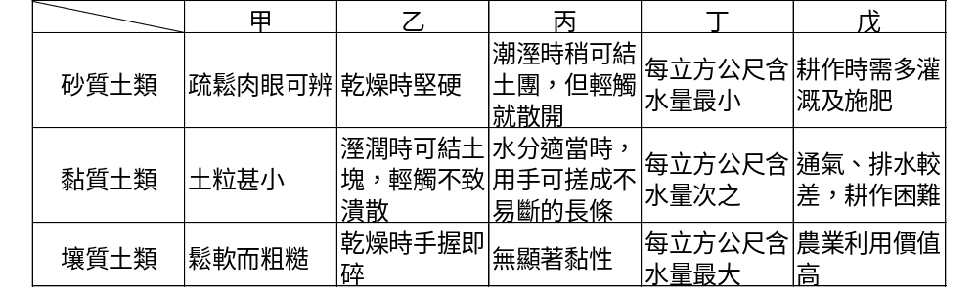
26. 臺灣地區因為受下列哪些自然環境影響，因此土壤侵蝕十分嚴重？(甲)山區少有植被披覆；(乙)河川侵蝕力強；(丙)常有暴雨發生；(丁)日夜溫差大；(戊)地形坡度大。正確的是： (A)甲乙丙 (B)乙丙戊 (C)丙丁戊 (D)甲丙丁 (E)甲乙戊。
27. 古謂「深耕易耨」，此乃欲加強利用土壤剖面中何層的養分？ (A)O (B)A (C)B (D)C (E)R 層。
28. 在臺灣宜蘭縣境內，為防止土壤被風侵蝕，其作物的種植最好的走向是： (A)東西方向 (B)南北方向 (C)東北——西南方向 (D)西北——東南方向 (E)不一定。
29. 土壤是最寶貴的資源，極需我們的妥善維護，而其方法有：(甲)在乾燥多風地區的耕作方向應與盛行風的方向平行；(乙)在乾燥多風的地區應多種防風林；(丙)在斜坡山地宜開闢梯田；(丁)為維持地力，熱帶雨林區宜深耕、施肥(戊)濕潤區沿等高線構築山邊溝。正確的是： (A)甲丙戊 (B)甲乙丁 (C)丙丁 (D)乙丙戊 (E)甲乙丙。
30. 通常臺灣居民在八月會遇到的環境災害有哪些？(甲)氣旋雨；(乙)熱力雷雨引發山洪爆發；(丙)颱風；(丁)地震；(戊)土石流。 (A)甲乙丙 (B)丙丁戊 (C)乙丙戊 (D)甲丁戊 (E)乙丙丁。
31. 「沙漠化」現在已成為許多地區共同面臨的環境問題之一，其主要發生地區多屬何種氣候類型？ (A)雨林氣候 (B)莽原氣候 (C)季風氣候 (D)草原氣候 (E)海洋性氣候。
32. 據報載：今年四月因中國大陸北方嚴重的沙塵暴，影響到當時臺灣的空氣品質，其成因有：(甲) 中國大陸北方因乾燥多風且植被覆蓋不足，地表受風力吹蝕，故表土大量損失；(乙) 中國大陸北方因多陡坡且多暴雨故表土大量流失；(丙)大氣環流系統作用的配合；(丁)盛行西風的吹送。「正確」的原因為何？ (A)甲丙 (B)甲丁 (C)乙丙 (D)乙丁 (E)乙。
33. 人類保護、管理森林的概念隨著文化的推展，亦不斷地在求新求變：(甲)森林面積日漸減少應限制伐木；(乙)林木是一種成長緩慢卻可更新的資源；(丙)森林為永不枯竭的資源；(丁)森林的管理應遵循二項生態原則；(戊)發展林業經營技術。上述五個概念形成的發展順序依次是： (A)甲乙戊丁丙 (B)丙甲乙丁戊 (C)丙甲戊乙丁 (D)甲乙丙丁戊 (E)戊甲乙丁丙。
34. 目前的人工造林多以原生樹種的栽植為主，並將昔日錯誤政策主導下之純林回復成混合林，此一改變之主要目的為何﹖ (A)提高林產之經濟價值 (B)提高森林生態的穩定性 (C)減少水土之流失 (D)減少「山老鼠」盜砍林木的機會 (E)增加森林遊樂區景觀的多樣性。
35. 若根據森林管理的生態原則，下列哪些是臺灣日後發展森林資源應採取的方向？(甲)發展木材工業；(乙)大肆開發山坡地、林地為觀光果園；(丙)對林木的利用應採多目標的利用；(丁)有計畫的建立林木輪植系統；(戊)植林多伐木，保育重於採伐。正確的是： (A)甲乙 (B)丙丁 (C)甲丙丁 (D)丙丁戊 (E)甲丁戊。
36. 人類對於資源的認定充滿了主觀意識，認為可以滿足人類需求的物資才叫資源，同時也受到文化及資源技術開採的考量。請問下列配對中，哪一配對才符合上述資源的定義？ (A)印度人→牛 (B)回教徒→豬 (C)山頂洞人→柴薪 (D)猿人→煤 (E)發明內燃機之前的人類→石油。
37. 「具有重要史前遺跡、史後古蹟及其環境，富有教育意義，足以培育國民情操，須由國家長期保存者。」此一國家公園擇定標準，最符合國內哪一座國家公園？ (A)墾丁 (B)金門 (C)玉山 (D)雪霸 (E)太魯閣
38. 下列哪一項分別為下圖中X和Y的正確標示？
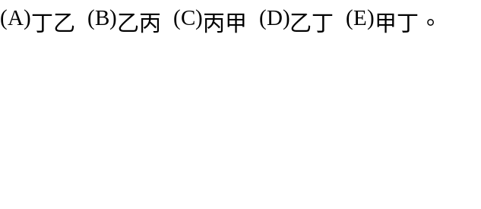 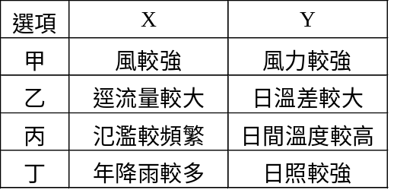
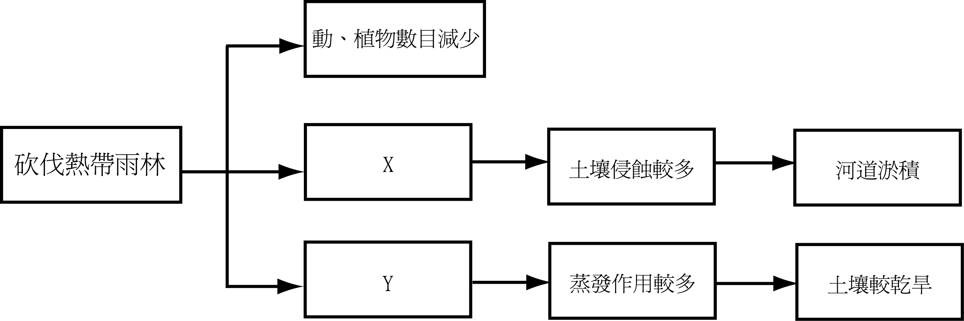

39. 下列何者是對土地資源的最佳使用方式？ (A)以最大效益方式利用 (B)以永續經營方式利用 (C)以最低成本方式利用 (D)以降限利用為標準 (E)以超限利用為標準。
40. 下列何者屬於適意性資源？ (A)澎湖紋石 (B)三義木彫 (C)鶯歌陶瓷 (D)萬巒豬腳 (E)秀姑漱玉。
41. 下圖為以各國消耗能源多寡所繪製的世界圖，則由該圖可顯示各國何項狀況的差異？ (A)人口數量 (B)礦物蘊藏量 (C)經濟發展程度 (D)人口與土地的比例(E)森林的面積。
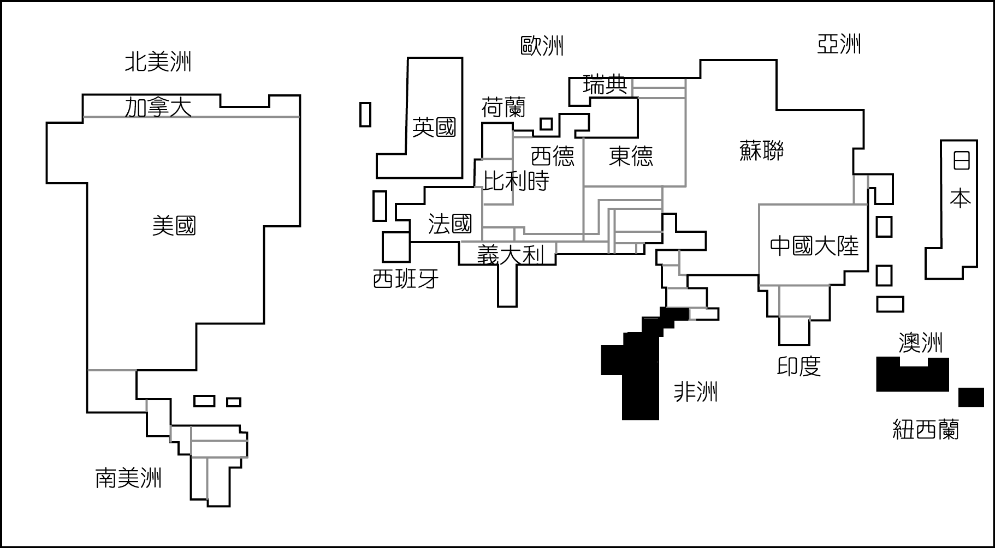
42. 「資源保育」是期望所有世代的人類，能利用高度的智慧、永續且穩定的使用自然資源，如此人口規模與環境負載力就能維持下列何種關係？（——代表負載力，----代表人口規模，網點部分表負載力不足的範圍）
(A) (B) (C) (D) (E) 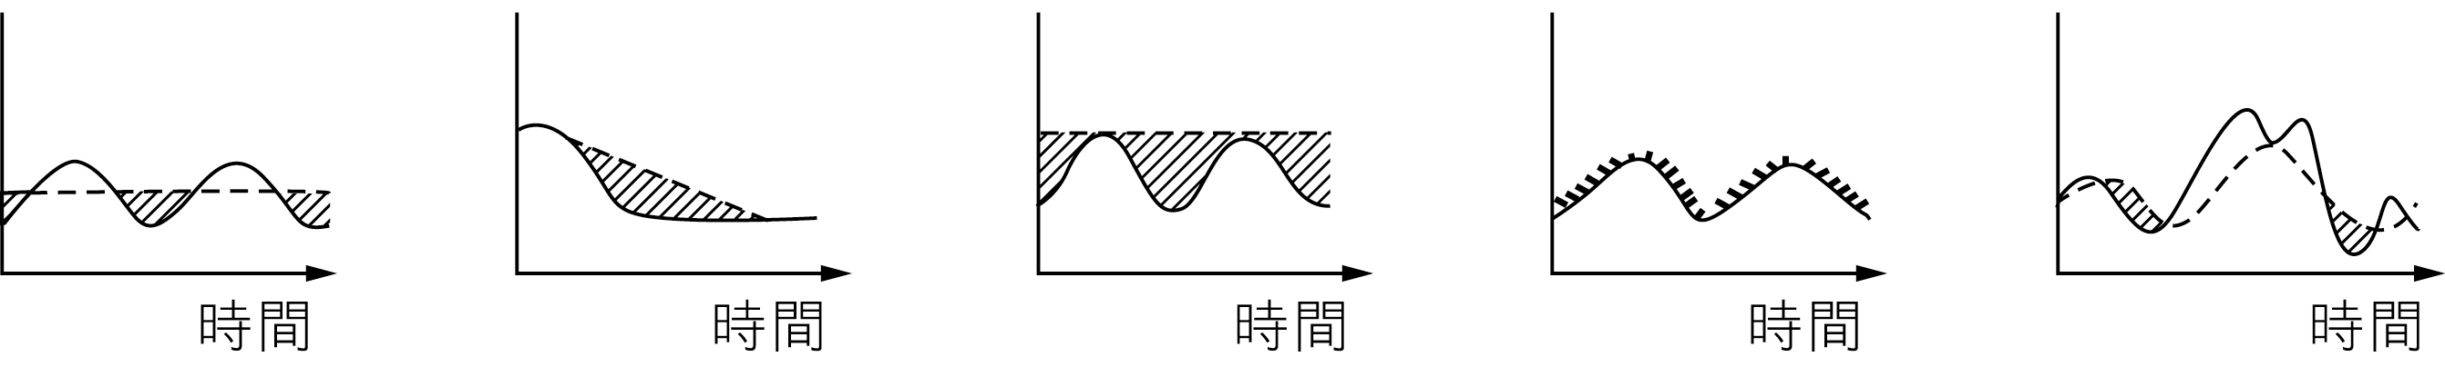
43. 可循環使用的生物性可更新資源，如欲達到永無匱乏之虞，須先達何種前提條件？ (A)從事綠色革命 (B)生態平衡 (C)提高環境負載力 (D)正確的土地利用規劃 (E)實施土地分區利用。
44. 綠色革命是促進下列哪一項資源的生產？ (A)不可更新資源中，可回收再提煉的 (B)地球物理性運作所產生的能量 (C)光合作用性生物能量循環的短期作物 (D)直接太陽能的利用 (E)觀光遊憩性資源。
45. 近年來科學家研發太陽能電池，將太陽能轉為電能。不過，太陽能電池需要夠長的日照，才能持續發電，達到實用的目的。若只單純考量年平均日照時數，下列何地比較適合開發太陽能發電？ (A)蘭陽平原 (B)臺北盆地 (C)桃園台地 (D)埔里盆地 (E)澎湖群島。
46. 下方(a)圖是在不同溫度下，空氣達到飽和時水汽含量的分布圖。(b)圖是某地地勢高低與氣溫的簡易圖。請利用圖推論在迎風面的何處會形成地形雨？ (A)甲 (B)乙 (C)丙 (D)丁(E) 戊。
(a)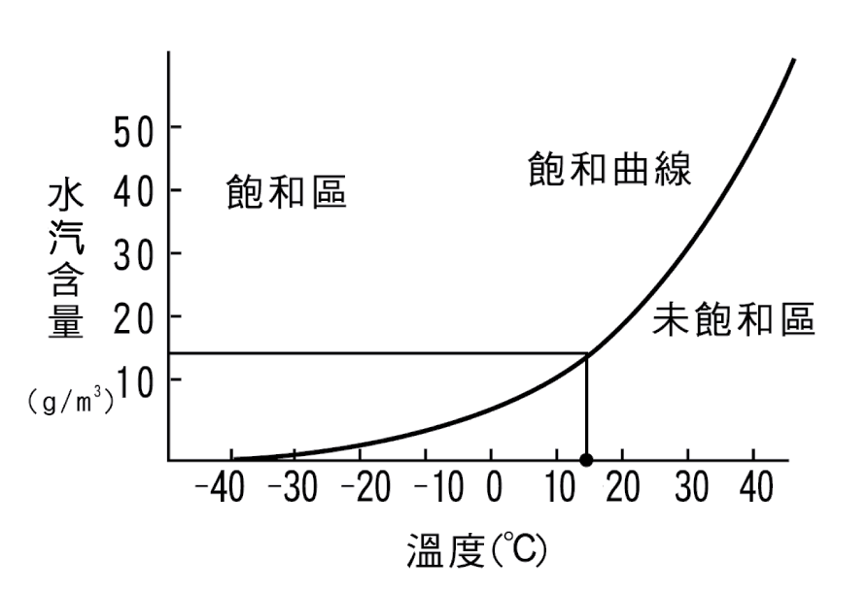 (b) 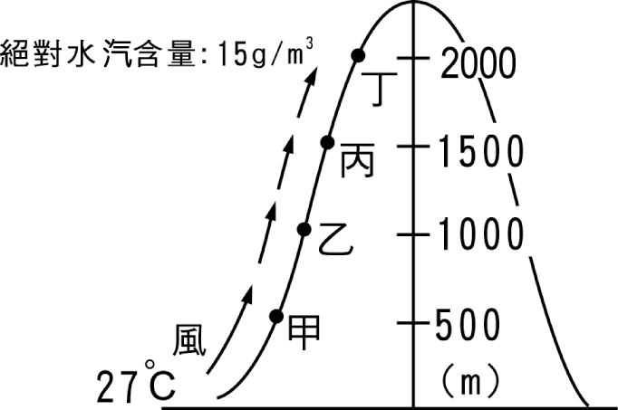
47. 五個人解讀下圖分別提出他們的看法與推測：(甲)可能是一個島嶼；(乙)可能是一個火山錐；(丙)這座山的山頂可能是火山口；(丁)山體已被河流切割，且呈樹枝狀水系；(戊)此山體內部是個石灰岩洞穴，河流匯流而成龍潭。
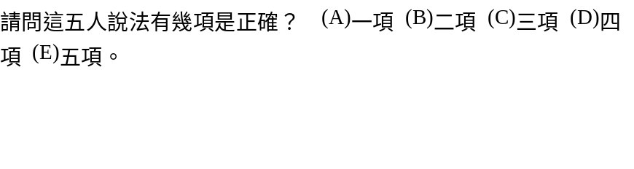 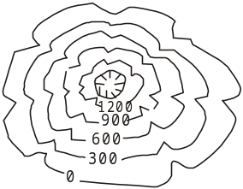
48. 右圖為某地海岸築出一條幾近垂直海岸線之堤防。請問：
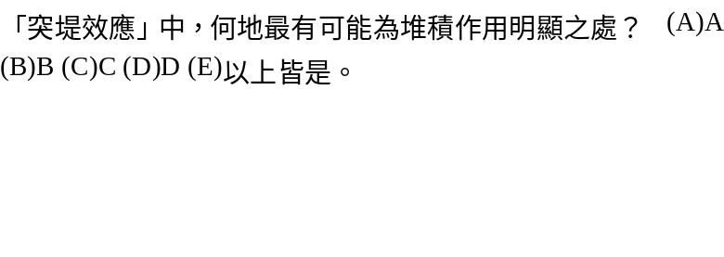 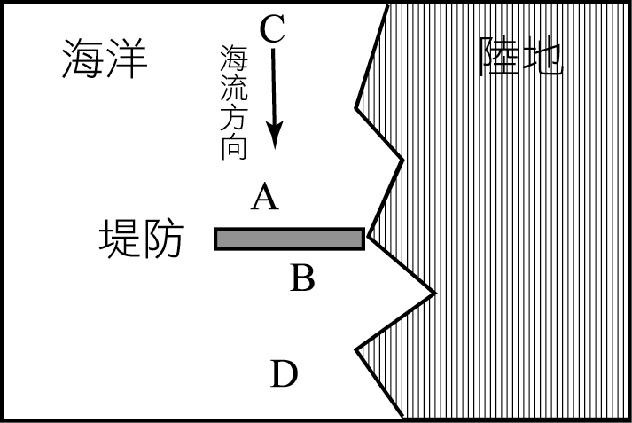
49. 下圖為臺灣某海岸地區的月降水量和月蒸發量（月觀測值）分布圖。
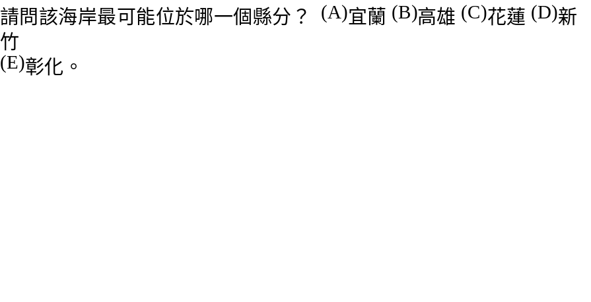 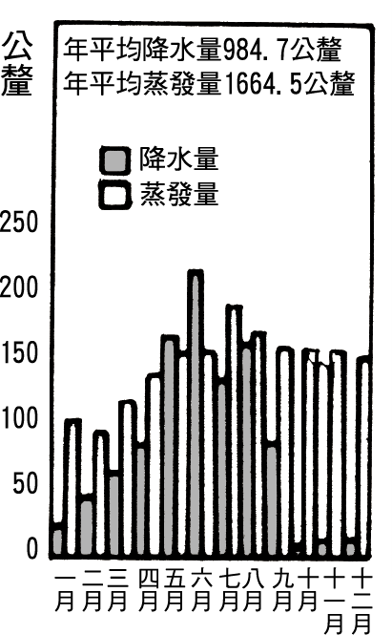
50. 依下圖以黏土、排水、陡地位置作為不利於發展住宅區的自然條件，並且加權處理（黏土原值、排水乘兩倍、陡坡乘四倍）套疊合成一圖例。
